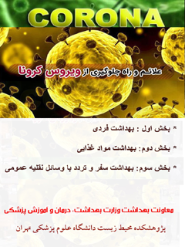

کرونا ویروس جدید همراه با توصیه های بهداشتی مقابله با آن


ghaemiyeh.com

فهرست مطالب
مشخصات کتاب
اشاره
توصیه های بهداشتی در مقابله با کرونا ویروس جدید
مقدمه
علائم
انتشار
توصیه های کلی
نام‌شناسی
ساختار
انواع کروناویروس انسانی
اشاره
سارس
مرس
کرونای جدید 2019-nCoV
در ایران
منشأ ویروس
علائم اصلی بیماری کرونا
نحوه انتقال بیماری کرونا
تأثیر ویروس کرونا بر اقتصاد جهان
بخش اول: بهداشت فردی
اشاره
دست های خود را اگر به وضوح آلوده است با آب جاری و صابون بشویید.
اگر دست های شما بشویید. به وضوح آلوده نیست به طور مداوم آن ها را با آب و صابون یا دستمال مرطوب الکلی تمیز نمایید.
دست های خود را بشویید
هنگام سرفه یا عطسه دهان و بینی خود را با دستمال یا آرنج خمیده خود بپوشانید.
دستمال را پس از استفاده فورا درون یک سطل زباله در بسته بیندازید.
دست های خود را پس از سرفه و عطسه کردن یا هنگام مراقبت از فرد بیمار با آب و صابون یا دستمال الکلی تمیز نمایید.
زمانی که دارای نشانه های سرفه و تب هستید از ارتباط نزدیک با سایرین خودداری کنید
اگر دارای نشانه های تب، سرفه و تنگی نفس هستید
بخش دوم : بهداشت مواد غذایی
اشاره
آماده سازی ایمن غذا
حیوانات بیمار و حیواناتی که به علت بیماری مرده اند نباید خورده شوند .
مصرف محصولات گوشتی
بعد از تماس با حیوانات یا محصولاتی که از حیوانات است دست های خود را با صابون و آب بشویید.
به هیچ عنوان چشم، دهان و بینی خود را لمس نکنید.
از تماس با حیوانات مریض و گوشت های فاسد خودداری کنید.
از تماس با حیوانات ولگرد آشغال ها و مایع جات خودداری کنید.
هنگام لمس حیوانات و محصولات حیوانی از روپوش ، دستکش و ماسک محافظ استفاده کنید .
پوشش های محافظ را بعد از کار درآورید، روزانه بشویید و در محیط کار بگذارید .
لباس و کفش چرک کار را در معرض اعضای خانواده قرار ندهید
بعد از لمس حیوانات و محصولات حیوانی دستهایتان مرتبا با آب و صابون بشویید
حداقل روزی یک بار وسایل و تجهیزات و محیط کار را ضدعفونی کنید
بخش سوم: بهداشت سفر و تردد با وسائل نقلیه عمومی
اشاره
هنگام سفر یا تردد با وسائل نقلیه عمومی در صورت داشتن علائمی چون سرفه یا تب از سفرکردن پرهیز کنید
در صورت داشتن تب، سرفه یا تنگی نفس فورا به پزشک مراجعه کنید و او را از سابقه سفر قبلی خود مطلع نمایید
از نزدیک شدن به افرادی که سرفه می کنند یا تب دارند پرهیز کنید
مرتبا دستهای خود را با محلول ضدعفونی کننده الکلی یا آب و صابون بشویید
از دست زدن به چشم ها، بینی و دهان پرهیز کنید
هنگام سرفه یا عطسه جلوی دهان خود را با دستمال یا آرنج بگیرید-دستمال را دور انداخته و دستهای خود را بشویید
در صورت استفاده از ماسک مطمئن شوید که دهان و بینی را پوشش داده و است و از دست زدن به ماسک حین استفاده پرهیز کنید
چنانچه حین سفر متوجه علائم بیماری خود شدید خدمه را مطلع و به پزشک مراجعه کنید
در صورت مراجعه به پزشک او را از سابقه سفر خود مطلع کنید
فقط غذاهای خوب پخته شده را بخورید
در محیط عمومی سرفه یا عطسه نکنید

مشخصات کتاب
عنوان و نام پدیدآور:کرونا ویروس جدید (همراه با توصیه های بهداشتی مقابله با آن)/ ترجمه و تنظیم: دکتر مهدی هادی (عضو هیئت علمی دانشگاه علوم پزشکی تهران)
معاونت بهداشت وزارت بهداشت، درمان و آموزش پزشکی ، مرکز مدیریت بیماریهای واگیر
مشخصات نشر:تهران: پژوهشکده محیط زیست دانشگاه علوم پزشکی تهران
مشخصات ظاهری:29ص.
موضوع: ویروس ، کرونا
موضوع: علائم - درمان - پیشگیری

اشاره

تصویر

معاونت بهداشت وزارت بهداشت، درمان و آموزش پزشکی
مرکز مدیریت بیماریهای واگیر

پژوهشکده محیط زیست دانشگاه علوم پزشکی تهران

توصیه های بهداشتی در مقابله با کرونا ویروس جدید
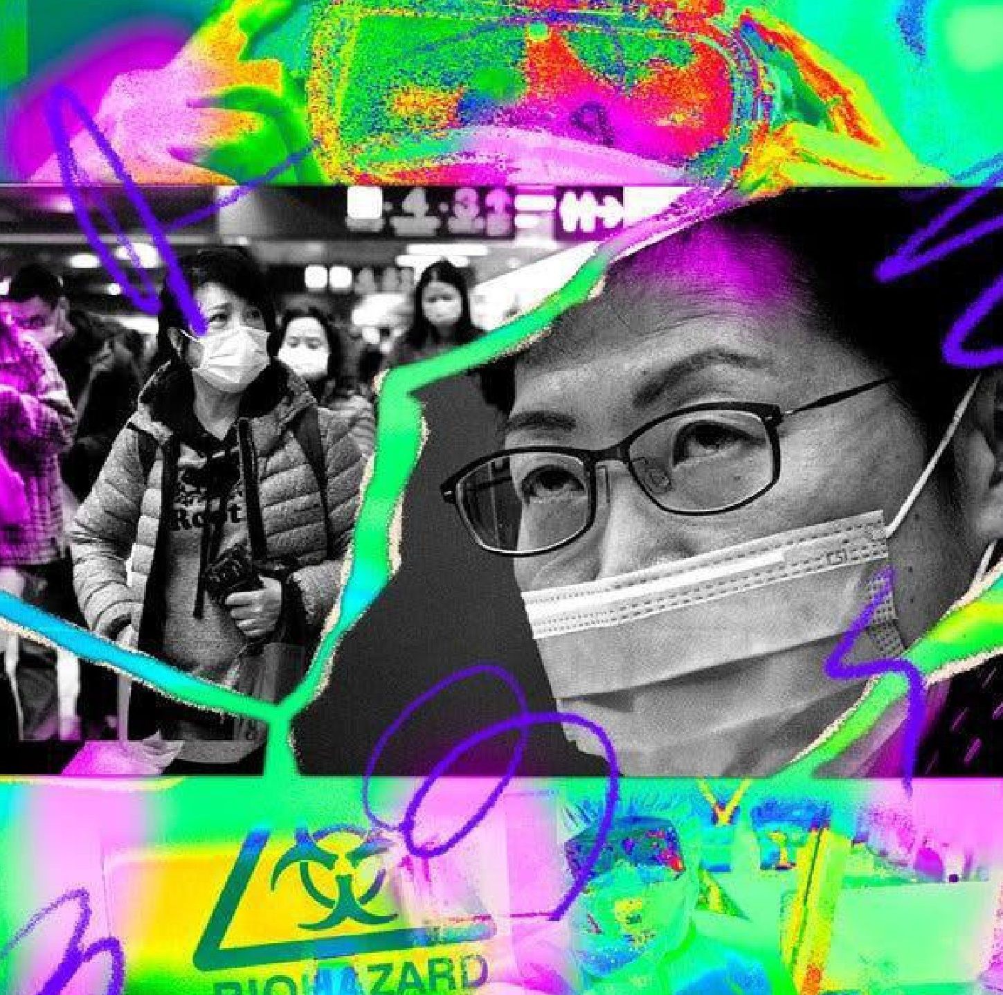
ترجمه و تنظیم:
دکتر مهدی هادی (عضو هیئت علمی دانشگاه علوم پزشکی تهران)

مقدمه
این راهنما به منظور استفاده عموم در خصوص حفاظت فردی در برابر ویروس جدید Coronavirus (2019-nCov) که شیوع آن برای اولین بار در ووهان چین در تاریخ ۳۱ دسامبر ۲۰۱۹ گزارش شده است. ترجمه و تهیه شده است.
محتوای این راهنما عینا برگرفته از وبسایت سازمان بهداشت جهانی(WHO) میباشد. در این وبسایت میتوانید آخرین اطلاعات و گزارشهای سازمان بهداشت جهانی راجع به شیوع ویروس جدید را رصد کنید. برای دسترسی به آخرین گزارشها و سایر اطلاعات میتوانید به لینکهای زیر مراجعه کنید.
حفاظت فردی :
https://www.who.int/emergencies/diseases/novelcoronavirus-2019/advice-for-public
توصیه های مربوط به سفر :
https://www.who.int/emergencies/diseases/novelcoronavirus-2019/travel-advice
توصیه های عمومی :
https://www.who.int/emergencies/diseases/novelcoronavirus-2019/advice-for-public/myth-busters
آخرین گزارشها از اپیدمی :
https://www.who.int/emergencies/diseases/novelcoronavirus-2019/situation-reports
راهنماهای فنی :
https://www.who.int/emergencies/diseases/novelcoronavirus-2019/technical-guidance

علائم
بیماریزایی این ویروس سیستم تنفسی را تحت تأثیر قرار می‌دهد و علایمی مشابه سرماخوردگی ساده را ایجاد می‌کند. علایم ویروس کرونا شامل: اختلالات تنفسی، آبریزش بینی، سرفه خشک، سرگیجه، گلو درد و بدن درد است که می‌تواند با سر درد و تب نیز همراه باشد و تا چند روز به طول می‌انجامد. در افرادی با نقص سیستم ایمنی، افراد مسن و کودکان این علایم می‌تواند شدیدتر شده و ذات‌الریه و برونشیت را ایجاد کند.

انتشار
ویروس در ابتدا از تماس حیوان به انسان منتقل شده‌است. ویروس MERS از شتر به انسان و ویروس SARS از نوعی گربه به انسان انتقال یافته بودند. در مورد ویروس جدید هنوز منشأ احتمالی به صورت دقیق مشخص نیست.
انتقال انسان به انسان معمولاً زمانی اتفاق می‌افتد که شخصی با مایعات ترشحی شخص آلوده (مثلاً قطرات سرفه) در تماس باشد. بسته به بیماریزایی ویروس، سرفه، عطسه و دست دادن می‌تواند سبب انتقال شود. تماس با لوازم و اشیایی که توسط شخص آلوده لمس شده‌اند نیز می‌تواند باعث انتقال بیماری شود.

توصیه های کلی
توصیه های کلی استاندارد سازمان بهداشت جهانی (WHO) برای عموم مردم به منظور کاهش در معرض قرار گرفتن با عوامل میکربی بیماریزا و جلوگیری از انتقال طیف وسیعی از بیماریها به شرح زیر است که شامل بهداشت دست، تنفس و بهداشت مواد غذایی می باشد:
•
مرتبا دستهای خود را با استفاده از آب و صابون شستشو کنید و یا با مواد ضدعفونی کننده الکلی ضدعفونی نمایید.
•
هنگام سرفه و عطسه جلوی دهان و بینی خود را با آرنج یا دستمال بگیرید و بلافاصله دستمال را دور انداخته و دست های خود را بشویید.
•
از تماس نزدیک با هر کسی که تب و سرفه دارد خودداری کنید.
•
اگر تب، سرفه و یا هرگونه مشکلی در تنفس دارید، سریعا به پزشک مراجعه کنید و سابقه
•
سفر قبلی خود را به پزشک اطلاع دهید.
•
هنگام بازدید از بازارهای زنده در مناطقی که در حال حاضر موارد ابتلا به کروناویروس گزارش شده است، از تماس مستقیم محافظت نشده با حیوانات زنده و سطوح در تماس با حیوانات خودداری کنید.
•
از مصرف محصولات حیوانی خام یا پخته نشده اجتناب کنید. گوشت خام، شیر یا اندامهای حیوانی خام باید با احتیاط نگهداری شوند تا از تماس آنها با غذاهای پخته شده و آلودگی غذا جلوگیری شود.

نام‌شناسی
واژه "کروناویروس" از کلمه زبان لاتین "corona" یا کلمه یونانی "κορώνη" به معنی تاج یا هاله گرفته شده‌است. این واژه به مشخصه ظاهری ویریون‌ها (شکل عفونی ویروس) که در زیر میکروسکوپ الکترونی دیده می‌شود، اشاره دارد که حاشیه‌ای از سطح بزرگ و پیازدار داشته و یادآور تصویری از یک تاج سلطنتی یا تاج خورشیدی است.

ساختار
کروناویروس‌ها زیر مجموعۀ کروناویریده هستند. ساختار آنها نیز دارای یک ژنوم آران‌ای معمولی است. افرادی که هم‌زمان دارای بیماری دیگری باشند و کودکان مبتلا به بیماری‌های قلبی، بیشتر در معرض خطر ابتلا به کروناویروس‌ها هستند. معمولاً شدت سرماخوردگی که کروناویروس عامل آن باشد بیشتر است. کرونا ویروس‌ها که پس از راینو ویروس‌ها بزرگترین عامل ابتلا به سرماخوردگی هستند، بیشتر در زمستان و بهار باعث سرماخوردگی می‌شوند. اگرچه کرونا ویروس‌ها بیشتر در حیوانات دیده می‌شوند، اما هفت نوع از آن‌ها دستگاه تنفسی بدن انسان را تحت تأثیر قرار می‌دهد. تشخیص اینکه علت بیماری کرونا ویروس باشد یا خیر کمی مشکل است، چرا که برخلاف راینو ویروس‌ها به سختی در آزمایشگاه رشد و نمو می‌کنند.
خانواده ویروس کرونا همیشه از گونه حیوانی به گونه دیگری منتقل شده‌است. این ویروس برای انتقال آسان‌تر ممکن است تکامل پیدا کند و موجب بیماری سخت‌تری شود.

انواع کروناویروس انسانی

اشاره
کروناویروس‌ها (Coronaviruses) خانواده بزرگی از ویروس‌ها هستند که برای اولین بار در سال ۱۹۶۰ کشف شده‌اند. آنها موجب بروز بیماریهایی از خانواده سرما خوردگی در انسان و حیوانات می‌گردند و از ویژگی ظاهری آن‌ها زوائد تاج مانند بر روی سطوح دیواره ویروس‌ها می‌باشد. برخی از کروناویروس‌ها باعث علائم مشابه سرماخوردگی در انسان می‌شوند که عموماً خطر زیادی ندارند. از جمله اینها می‌توان به دو نوع ابتدایی کشف شده به دو نام HCoV-229E و HCoV-229E، نسل جدید کروناویروس به نام HCoV-NL63 در سال ۲۰۰۴، و گونه جدیدتری به نام HCoV-HKU1 در سال ۲۰۰۵ در هنگ کنگ را اشاره کرد. این ویروس ها، یعنی HCoV-229E , -NL63, -OC43 و -HKU1 به صورت مرتب در جمعیت انسانی ایجاد بیماری می‌کند و عفونت سیستم تنفسی را در کودکان و بزرگسالان باعث می‌شود.

سارس
این ویروس که تصور می‌شود از خفاش ناشی شده باشد در سال ۲۰۰۲ اپیدمی جهانی سارس را موجب شد که حدود ۸۰۰ نفر را به کام مرگ کشاند. سارس با نام علمی SARS-CoV موجب سندرم حاد و شدید تنفسی در میان مبتلایان شد.

مرس
گونه ای جدیدتر از این ویروس در سپتامبر ۲۰۱۲ در مردی ۶۰ ساله در عربستان سعودی کشف شد که به مرگ بیمار انجامید. این مرد چند روز قبل از آن به دبی سفر کرده بود و دومین مورد در مردی ۴۹ ساله در قطر که او نیز در گذشت. کشف بیماری اولین بار در آزمایشگاه Health protection agency's در Colindale لندن به تأیید رسید. شیوع این کروناویروس به نام سندرم نارسایی تنفسی خاورمیانه (Middle East respiratory syndrome coronavirus) شناخته شده‌است که به اختصار MERS-CoV خوانده می‌شود.[۱۴][۱۵] این ویروس موجب مرگ ۸۵۸ نفر در خاورمیانه شد.

کرونای جدید 2019-nCoV
نوشتار‌های اصلی: شیوع کوروناویروس ووهان، کرونای جدید و گاه‌شمار شیوع کوروناویروس ووهان ۲۰–۲۰۱۹
در نهایت، در دسامبر ۲۰۱۹ نیز، در شهر ووهان چین جدیدترین گونه از کروناویروس به نام 2019-nCoV با همه‌گیری در انسان شیوع پیدا کرد. که تا ۳۰ بهمن جان بیش از ۲٬۰۰۰ نفر را گرفته‌است. تا این تاریخ ابتلای بیش از ۷۳٬۳۳۲ نفر به این ویروس در ۳۰ کشور تأیید شده که از جمله در تایلند، کره جنوبی، ژاپن، تایوان، استرالیا، سنگاپور، نپال، ویتنام، اندونزی، آلمان، روسیه، فیجی، فرانسه، ایران و آمریکا می‌باشد. با عبور تعداد قربانیان ویروس کرونا از مرز ۱۰۰۰ نفر سازمان جهانی بهداشت برای بیماری ناشی آن نام رسمی انتخاب کرده‌است - کووید ۱۹ (۱۹-COVID) که اشاره‌ای دارد به «کرونا»، «ویروس»، «بیماری» و سال ۲۰۱۹. این نوع کرونا ویروس قبل از این همه‌گیری در انسان دیده نشده بود. برآوردهای نخستین نشان می دهد که درصد مرگ و میر این ویروس بین ۲ تا ۳ درصد مبتلا شدگان است.
علایم بیماری شامل تب و گاهی مشکلات تنفسی مانند تنگی نفس، تندنفسی و گلودرد و آبریزش بینی است. اولین مبتلایان این بیماری در ووهان در بازار خوراک دریایی کار می‌کردند یا در آنجا حضور داشتند؛ ولی با توجه به گسترش بیماری در افرادی که با حیوانات در تماس نبودند سازمان بهداشت جهانی انتقال انسان به انسان را نیز مد نظر قرار داده‌است.

در ایران
در ایران، در تاریخ ۲۹ بهمن ۱۳۹۸، به دنبال فوت ۲ بیمار با عوارض تنفسی در بیمارستان کامکار قم، شایعاتی درباره مرگ این بیماران به علت کروناویروس شکل گرفت. اما دانشگاه علوم پزشکی قم با تکذیب شایعات مربوط به مبتلا بودن این دو بیمار فوت شده به کروناویروس، اعلام کرد که تاکنون هیچ‌گونه شواهدی تشخیصی مبنی بر ابتلا به بیماری کرونا دیده نشده‌است. در تاریخ ۳۰ بهمن اولین موارد از کرونای جدید در شهر قم از طریق روابط عمومی وزارت بهداشت گزارش شد. رئیس مرکز اطلاع‌رسانی و روابط عمومی وزارت بهداشت اعلام کرد که نتایج آزمایش اولیه ۲ مورد از موارد مشکوک را از نظر ابتلا به کروناویروس، مثبت گزارش شده‌است. بیمارستان کامکار قم نیز بعنوان محل قرنطینه و مراجعه بیماران و موارد مشکوک به کرونا مشخص شد. در همین روز، رئیس دانشگاه علوم پزشکی قم اعلام کرد که در چهار روز گذشته شاهد گسترش بیماری‌های تنفسی در قم بودیم و طی این مدت ۲ نفر در یکی از بیمارستان‌های قم بر اثر بیماری تنفسی فوت کردند که امروز تست اولیه این دو فرد در مورد بیماری کرونا مثبت اعلام شد. خبرگزاری ایلنا به نقل از منابع آگاه در ۳۰ بهمن ادعا کرد که شش‌نفر هم در حال حاضر به‌دلیل ابتلا به ویروس کرونا بستری هستند که خانواده و نزدیکان این افراد در قرنطینه به سر می‌برند. در ۲ اسفند، با اعلام رسمی فوت شدن چهار نفر، ایران پس از چین بیشترین تلفات ناشی از کروناویروس را داشته است.
تا روز پنجم اسفند، پنج کشور کانادا، لبنان، امارات، بحرین و کویت اعلام کرده‌اند که افرادی مبتلا به کروناویروس را شناسایی کرده‌اند که از مبدأ ایران آمده‌اند.
در تاریخ چهارم اسفند، وزیر بهداشت اعلام کرد که یکی از فوتی‌ها در قم بازرگانی بود که سفرهایی به چین داشته است.

منشأ ویروس
مثلاً منشأ ویروس‌های کرونا که در گذشته همه‌گیر شده بود، در حیوانات بود. ویروس سارس اول در خفاش شروع شد و بعد به گربه‌های ولگرد منتقل شد و بعد هم به انسان رسید. از سال ۲۰۱۴ تا کنون که ویروس مرس در خاورمیانه موجب مرگ ۸۵۸ نفر از ۲۴۹۴ بیمار مبتلا شد، از شتر به انسان رسیده بود. آخرین نوع آن، طبق تحقیقات پژوهشگران، مورچه‌خوار است. البته ممکن است جانوران دیگری هم در شیوع نقشی داشته باشند.

علائم اصلی بیماری کرونا
با توجه به نوع کروناویروس، علائم می‌تواند از نشانه‌های سرماخوردگی عادی تا تب، سرفه، تنگی نفس و مشکلات حاد تنفسی باشد. همچنین بیمار ممکن است سرفه‌های چند روزه ظاهراً بدون دلیل نیز داشته باشد. کروناویروس مرس، برخلاف سارس، نه تنها دستگاه تنفس بلکه ارگان‌های حیاتی دیگر بدن مثل کلیه و کبد را نیز درگیر می‌کند. در موارد حاد مشکلات گوارشی نظیر اسهال، نارسایی حاد تنفسی، اختلالات انعقادی خون و نارسایی کلیه نیز گزارش شده‌است که این مورد می‌تواند بیمار را به همودیالیز نیازمند کند.

نحوه انتقال بیماری کرونا
بسته به نوع کروناویروس، روش‌های انتقال آن متفاوت است. در برخی از موارد روش‌های انتقال بیماری از انسان به انسان شبیه بیماری آنفلوآنزا از طریق سرفه و عطسه است. با این حال احتمال انتقال بیماری در فضای باز بسیار محدود بوده و موارد انتقال انسان به انسان در مواردی رخ داده‌است که افراد به مدت طولانی در فضای بسته در کنار فرد بیمار بوده‌اند مانند افرادی که در بیمارستان‌ها با بیماران در ارتباط هستند. هنوز مشخص نیست که این بیماری نخستین بار از طریق جانوران به انسان منتقل شده‌است یا از طریق سطوح آلوده به ویروس.

تأثیر ویروس کرونا بر اقتصاد جهان
بزرگترین نمایشگاه تلفن‌های همراه، کنگره جهانی موبایل، که قرار بود در شهر بارسلون اسپانیا برگزار شود به خاطر نگرانی از ویروس کرونا لغو شد.
روز سه شنبه، ۲۹ بهمن ۱۳۹۸، شرکت اپل، تولیدکننده تلفن‌های همراه، گفت که اختلال در فعالیت‌های اقتصادی در چین به کاهش تولید و عرضه محصولات این کشور و پائین رفت سود منجر خواهد شد. بخش قابل توجهی از محصولات اپل در واحدهای تولیدی این شرکت در چین تولید می‌شود.
همچنین شرکت هواپیمایی سنگاپور گفته‌است که به دلیل افت تقاضا برای سفرهای هوایی به دلیل شیوع این بیماری، برنامه‌های پرواز خود را در سراسر جهان و به خصوص در منطقه خاور دور کاهش داده‌است.
شیوء کرونا در ایران باعث شد تا کشورهای عراق، ترکیه، قزاقستان، افغانستان، پاکستان، ترکمنستان، اردن و کویت مرزهای خود را به روی ایران ببندند.

بخش اول: بهداشت فردی

اشاره

دست های خود را بشویید

دست های خود را اگر به وضوح آلوده است با آب جاری و صابون بشویید.
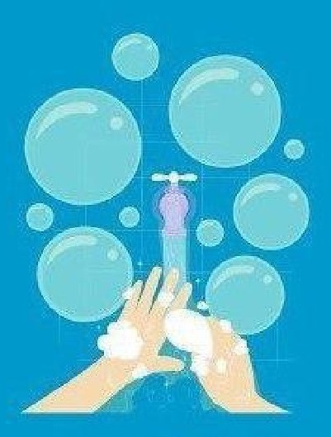

اگر دست های شما بشویید. به وضوح آلوده نیست به طور مداوم آن ها را با آب و صابون یا دستمال مرطوب الکلی تمیز نمایید.
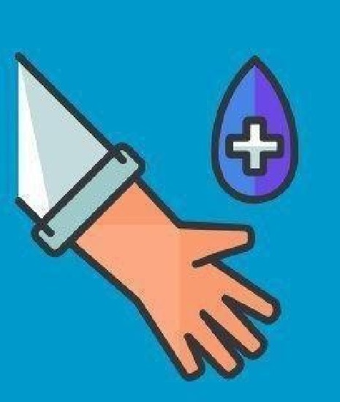

از خود و دیگران در مقابل بیماری محافظت نمایید

دست های خود را بشویید
تصویر
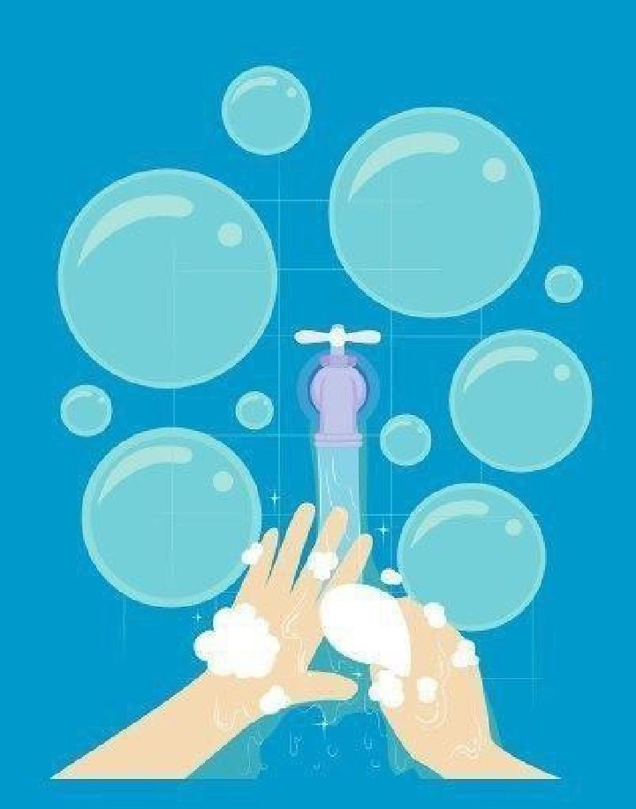
•
بعد از سرفه یا عطسه
•
هنگام مراقبت از بیمار
•
قبل، در حین و بعد از تهیه غذا
•
قبل از غذا خوردن
•
بعد از استفاده از سرویس بهداشتی
•
هنگامی که دست ها به وضوح آلوده هستند
•
بعد از تماس با حیوانات یا مدفوع و سایر پسماندهای آنها

از دیگران در مقابل بیماری محافظت کنید

هنگام سرفه یا عطسه دهان و بینی خود را با دستمال یا آرنج خمیده خود بپوشانید.
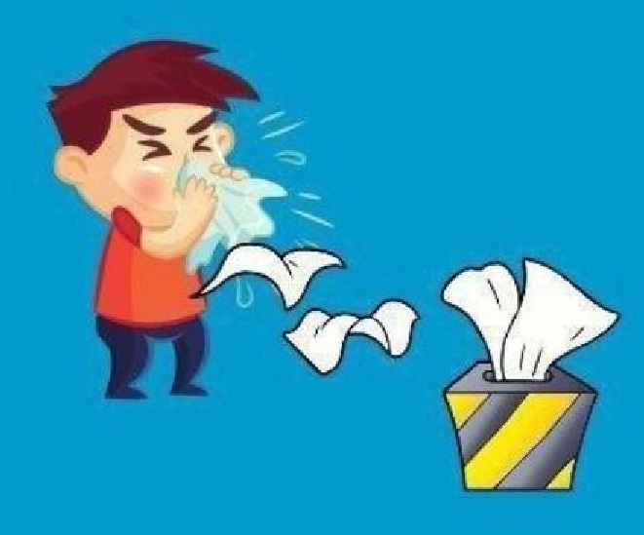

دستمال را پس از استفاده فورا درون یک سطل زباله در بسته بیندازید.
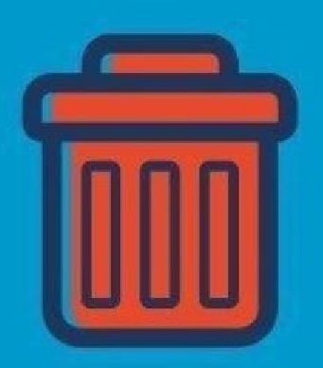

دست های خود را پس از سرفه و عطسه کردن یا هنگام مراقبت از فرد بیمار با آب و صابون یا دستمال الکلی تمیز نمایید.
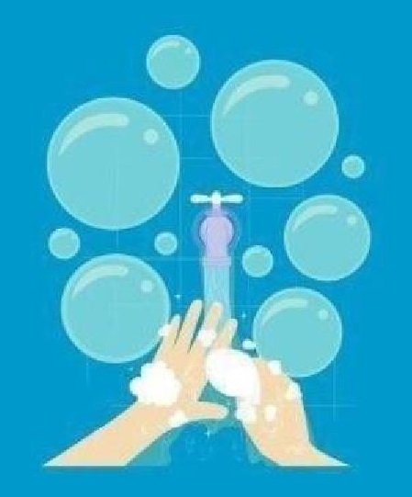

از دیگران در مقابل بیماری محافظت کنید

زمانی که دارای نشانه های سرفه و تب هستید از ارتباط نزدیک با سایرین خودداری کنید
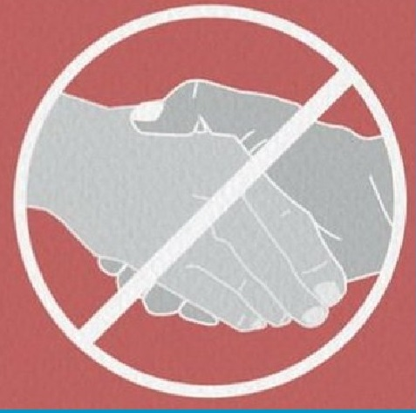
از انداختن آب دهان در مکان های عمومی پرهیز کنید.
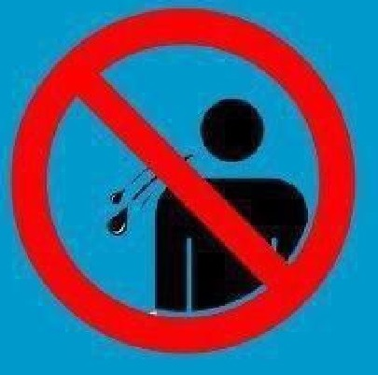

اگر دارای نشانه های تب، سرفه و تنگی نفس هستید
بعد از انجام دادن اقدامات اولیه پزشکی، اطلاعات سفر و جابجایی پیشین خود را در اختیار پزشک ( عبارت دقیق متن به جای پزشک ارائه دهنده مراقبتهای
بهداشتی است) قرار دهید.
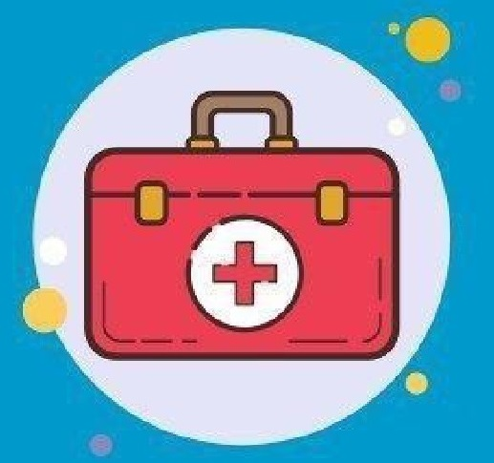

بخش دوم : بهداشت مواد غذایی

اشاره
تصویر
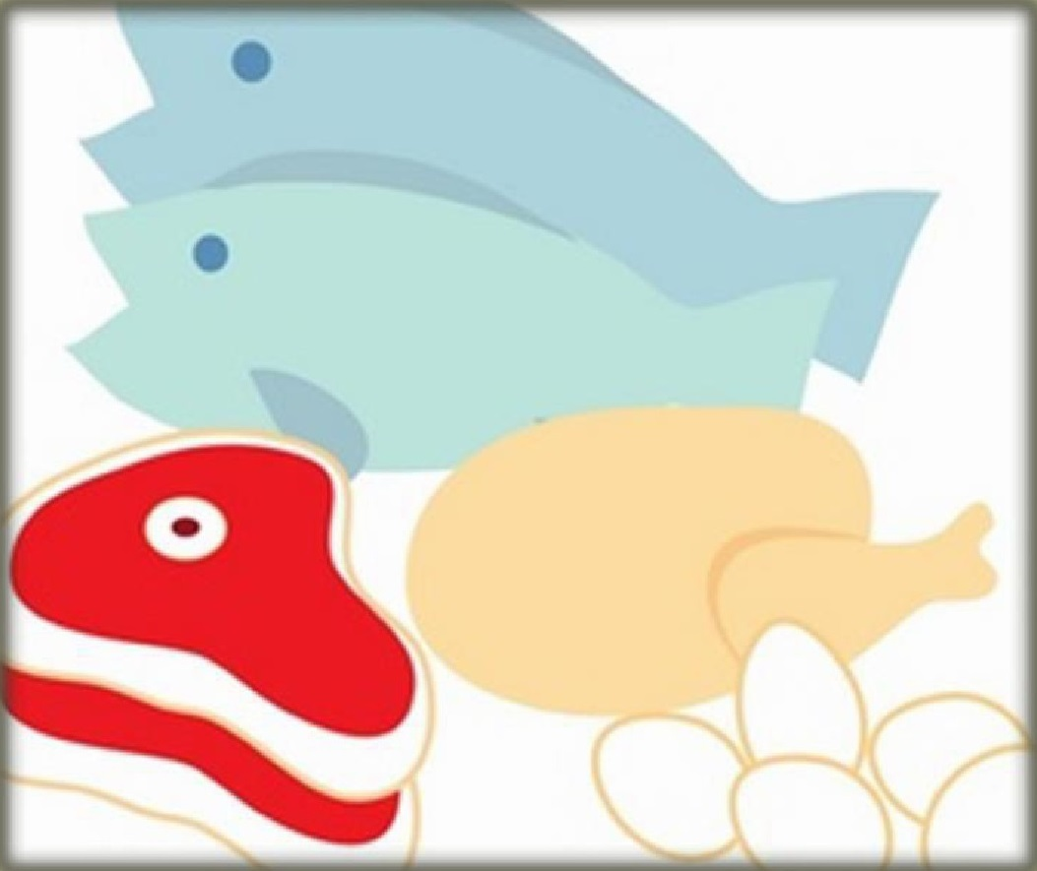

آماده سازی ایمن غذا
تخته گوشت و چاقوی مورد استفاده برای گوشت خام، جدا از تخته گوشت و چاقوی مورد استفاده برای مواد غذای پخته شده باشد.

دست های خود را در فواصل مابین لمس مواد غذایی خام و مواد غذایی پخته شده بشویید.
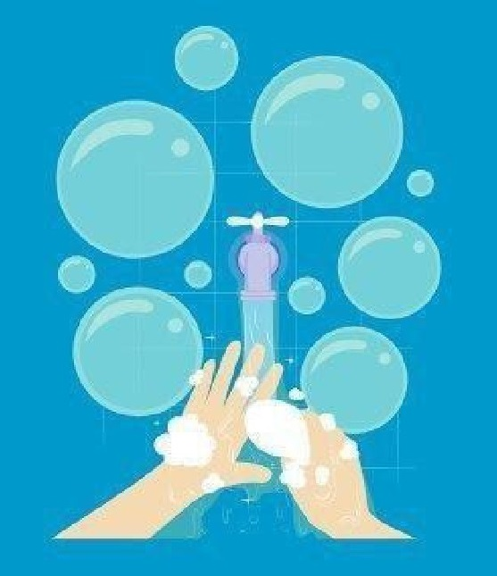

•
ایمنی مواد غذایی را رعایت کنید

حیوانات بیمار و حیواناتی که به علت بیماری مرده اند نباید خورده شوند .
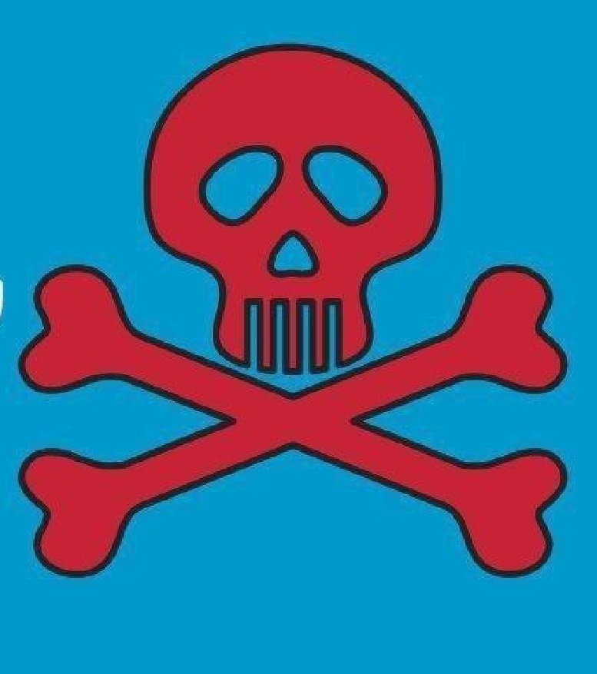

•
ایمنی مواد غذایی را رعایت کنید

مصرف محصولات گوشتی
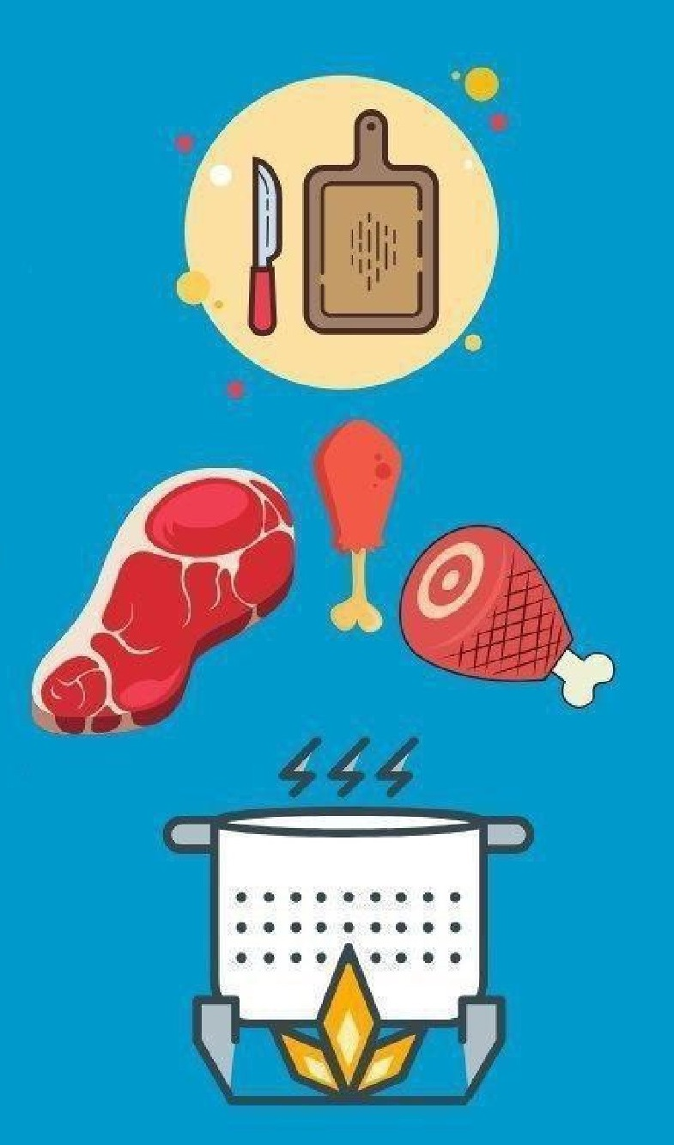
حتی در مناطقی که بیماری شیوع پیدا کرده است امکان مصرف محصولات گوشتی در صورتی که کامل پخته شده باشند و با رعایت نکات ذکر شده تهیه شده باشند امکان پذیر است.

خرید کردن در بازار های گوشت و ماهی در چین و آسیای جنوبی
سالم بمانید.

بعد از تماس با حیوانات یا محصولاتی که از حیوانات است دست های خود را با صابون و آب بشویید.
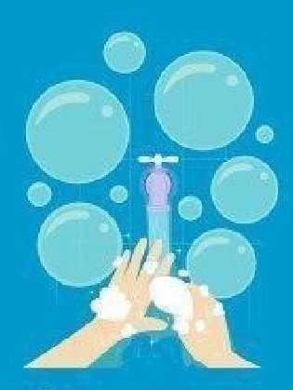

به هیچ عنوان چشم، دهان و بینی خود را لمس نکنید.


از تماس با حیوانات مریض و گوشت های فاسد خودداری کنید.
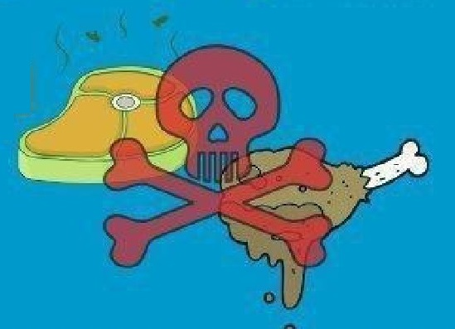

از تماس با حیوانات ولگرد آشغال ها و مایع جات خودداری کنید.
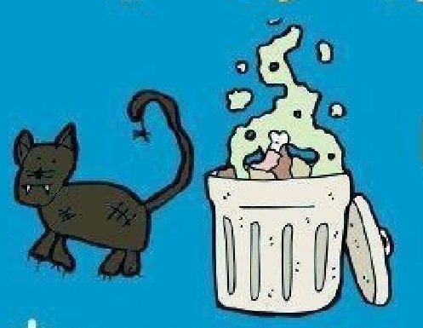

در بازارهای تره بار در چین و جنوب شرق آسیا کار می کنید ؟
سلامت بمانید!

هنگام لمس حیوانات و محصولات حیوانی از روپوش ، دستکش و ماسک محافظ استفاده کنید .
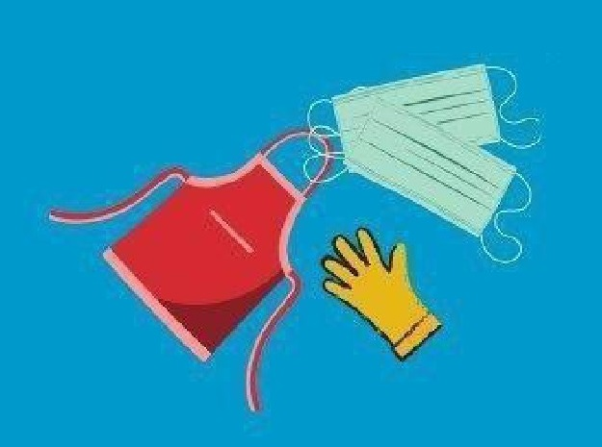

پوشش های محافظ را بعد از کار درآورید، روزانه بشویید و در محیط کار بگذارید .


لباس و کفش چرک کار را در معرض اعضای خانواده قرار ندهید
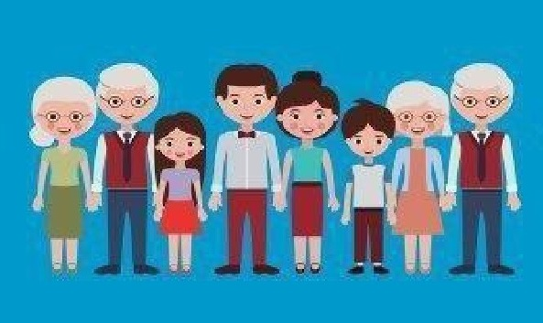

در بازارهای تره بار در چین و جنوب شرقی آسیا کار می کنید؟
سلامت بمانید ؟

بعد از لمس حیوانات و محصولات حیوانی دستهایتان مرتبا با آب و صابون بشویید
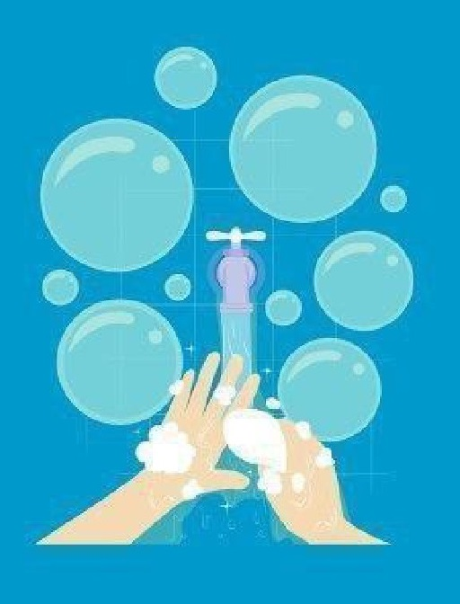

حداقل روزی یک بار وسایل و تجهیزات و محیط کار را ضدعفونی کنید
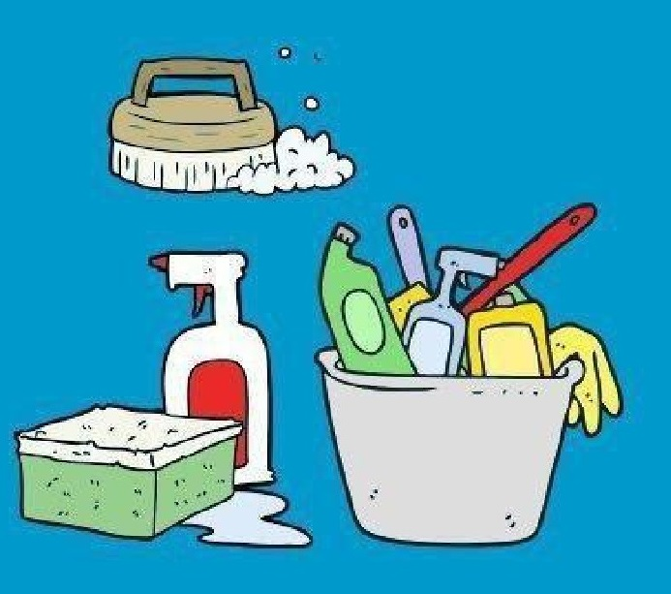

بخش سوم: بهداشت سفر و تردد با وسائل نقلیه عمومی

اشاره


*نکات بهداشتی

هنگام سفر یا تردد با وسائل نقلیه عمومی در صورت داشتن علائمی چون سرفه یا تب از سفرکردن پرهیز کنید


در صورت داشتن تب، سرفه یا تنگی نفس فورا به پزشک مراجعه کنید و او را از سابقه سفر قبلی خود مطلع نمایید


•
نکات بهداشتی
*هنگام سفر یا تردد با وسائط نقلیه عمومی

از نزدیک شدن به افرادی که سرفه می کنند یا تب دارند پرهیز کنید


مرتبا دستهای خود را با محلول ضدعفونی کننده الکلی یا آب و صابون بشویید


از دست زدن به چشم ها، بینی و دهان پرهیز کنید
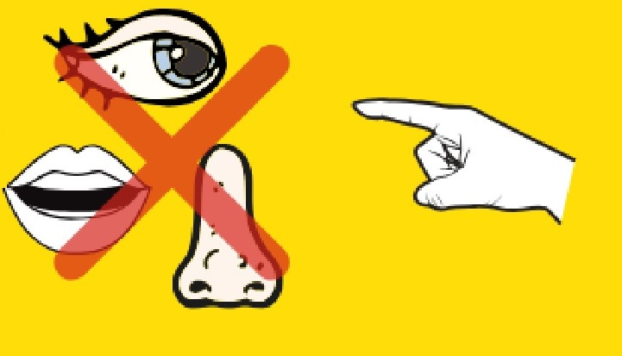

•
نکات بهداشتی
•
هنگام سفر یا تردد با وسائط نقلیه عمومی

هنگام سرفه یا عطسه جلوی دهان خود را با دستمال یا آرنج بگیرید-دستمال را دور انداخته و دستهای خود را بشویید
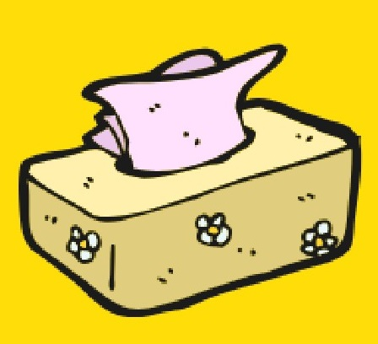

در صورت استفاده از ماسک مطمئن شوید که دهان و بینی را پوشش داده و است و از دست زدن به ماسک حین استفاده پرهیز کنید
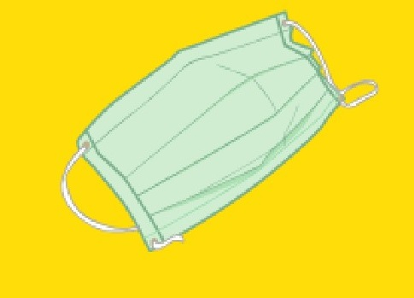
بعد از استفاده از ماسک یکبار مصرف آن را فورا دور انداخته و دستهای خود را بشویید.

•
نکات بهداشتی
•
هنگام سفر یا تردد با وسائط نقلیه عمومی

چنانچه حین سفر متوجه علائم بیماری خود شدید خدمه را مطلع و به پزشک مراجعه کنید


در صورت مراجعه به پزشک او را از سابقه سفر خود مطلع کنید
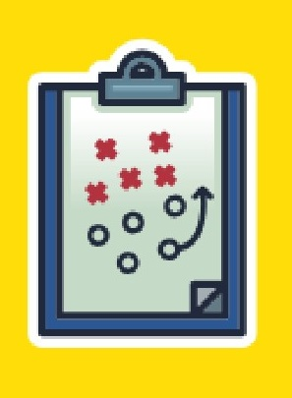

•
نکات بهداشتی
•
هنگام سفر یا تردد با وسائط نقلیه عمومی

فقط غذاهای خوب پخته شده را بخورید
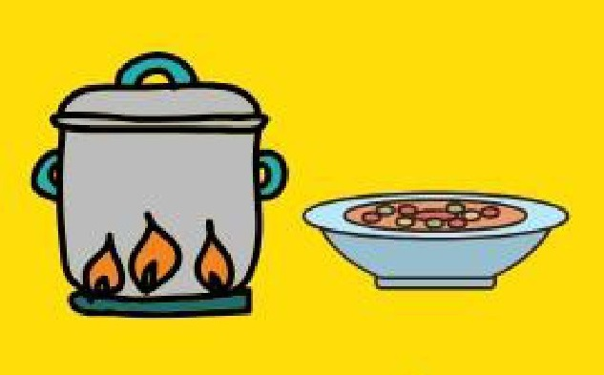

در محیط عمومی سرفه یا عطسه نکنید
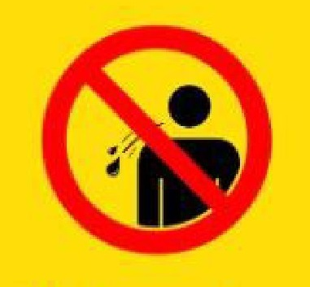
از تماس با حیوانات اهلی مریض و یا بردن آنها با خود پرهیز کنید
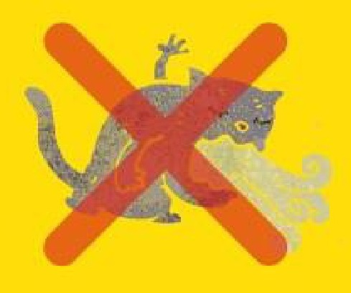

ghaemiyeh.com

World Health Organization

